Prof. dr hab. inż. Zygmunt Meyer
2011-05-06

Przewodniczący Rady Zachodniopomorskiej Okręgowej Izby Inżynierów Budownictwa wybrany na kadencję 2010–2014. Członek Krajowej Rady Polskiej Izby Inżynierów Budownictwa. Kierownik Katedry Geotechniki Zachodniopomorskiego Uniwersytetu Technologicznego.

Studia wyższe ukończył na Wydziale Budownictwa i Architektury Politechniki Szczecińskiej, uzyskując tytuł magistra inżyniera budownictwa wodnego. Bezpośrednio po studiach podjął pracę na swojej macierzystej uczelni, na której przeszedł całą ścieżkę kariery od asystenta stażysty do profesora zwyczajnego. W 1974 roku uzyskał stopień naukowy doktora, w 1983 doktora habilitowanego, a w 1992 profesora nauk technicznych. W latach 1976–1977 odbył staż naukowy w Imperial College of Science and Technology University of London jako stypendysta The British Council. Od 1984 r. pełni funkcję kierownika Katedry Geotechniki Politechniki Szczecińskiej (obecnie Zachodniopomorskiego Uniwersytetu Technologicznego). Jego głównymi zainteresowaniami naukowymi są modele konsolidacji gruntów organicznych, przepływy stratyfikowane w rzekach i zbiornikach oraz dynamika dna rzeki.
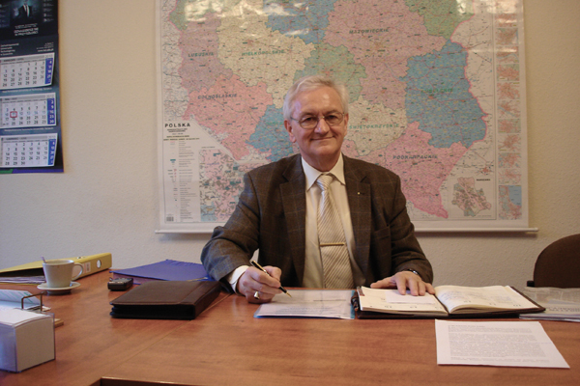
W 1976 roku określił strefy ochrony bezpośredniej ujęcia wody dla miasta Szczecina z jeziora Miedwie. W latach 1990–1998 jako dyrektor Przedsiębiorstwa Usług Inwestycyjnych EKO-INVEST SA kierował projektem budowy Ciepłowni Geotermalnej w Pyrzycach koło Szczecina, która zaopatruje w ciepło dwudziestotysięczne miasto. Jest współzałożycielem firmy Geotechnical Consulting Office Sp. z o.o. W 1999 r. powołał do życia Wyższą Szkołę Integracji Europejskiej, w której do grudnia 2002 r. pełnił funkcję rektora. W latach 1999–2003 był prezydentem Euroregionu Pomerania, a w latach 2002–2006 Marszałkiem Województwa Zachodniopomorskiego. Podczas pełnienia tej funkcji doprowadził do zrealizowania szeregu przedsięwzięć w samym Szczecinie i całym województwie. Były to m.in. renowacja wieży w katedrze św. Jakuba, modernizacja zamku Książąt Pomorskich, budowa Wydziału Nauk o Zdrowiu PAM, Laboratorium Nawigacji AM, Centrum Odnawialnych Źródeł Energii ZUT, a także pozyskanie 780 mln zł dla projektu modernizacji gospodarki wodno-ściekowej w dorzeczu Parsęty. Za swoją pracę odznaczony został m.in. Krzyżem Kawalerskim Orderu Odrodzenia Polski (1987) oraz Krzyżem Oficerskim Orderu Odrodzenia Polski (1999).
– Jakie zadania stawia Pan przed sobą jako nowy przewodniczący Rady Zachodniopomorskiej Okręgowej Izby Inżynierów Budownictwa?
– Chciałbym, aby izba stała się bardziej przyjazna dla swoich członków. Musimy wypracować metody pomocy dla tych osób, które z jakiegoś powodu znalazły się w trudnej sytuacji. Trzeba również na bieżąco rozwiązywać problemy w zakresie prawa budowlanego i kontaktów z nadzorem budowlanym. Należy przygotować ofertę systemu szkoleń w zakresie stosowania Eurokodów oraz nowych technologii i materiałów, a także obsługi programów komputerowych wykorzystywanych w budownictwie. Kolejne zadania, które przed sobą stawiam, to szersze wykorzystanie funduszy Unii Europejskiej w doskonaleniu zawodowym, objęcie szczególną opieką młodych członków izby oraz osób, które starają się o przyjęcie do niej.
– Kto Pana inspiruje w pracy zawodowej oraz dydaktycznej?
– Inspirują mnie wielcy budowniczowie, zarówno ci już nieżyjący, jak i ci nadal aktywni zawodowo. Interesuje mnie historia największych współczesnych inwestycji, mechanizmy podejmowania decyzji oraz zarządzanie nimi (np. projekty komunikacyjne, energetyczne, eksploatacja Alaski).
– Co Pana porusza, wobec czego nie przechodzi Pan obojętnie?
– Najbardziej porusza mnie świadomość niewykorzystanych możliwości, szczególnie tych dużych, które często odchodzą bezpowrotnie.
– W jaki sposób spędza Pan czas wolny?
– Turystyka to mój sposób na spędzanie wolnego czasu. Bardzo lubię zwiedzać ciekawe miejsca historyczne oraz duże przedsięwzięcia budowlane.

